软件项目实践课程设计报告书（个人总结）
学生学号： | 2220172842 | 学生姓名： |  | 杨文添
所属班级： | 软件工程二班 |  |  | 小组编号： |  | 17
同组人姓名： | 韩雪峰，韩超，何长飞，杨文添，严志强
项目名称： | 人力资源管理系统
项目分工： | 何长飞和严志强负责移动端的设计和实现及测试工作，杨文添和韩雪峰负责网页版的前端设计和实现及测试工作，韩超和李飞宇负责网页版后端的设计和实现及测试工作。
任课教师： | 伍延斌 |  | 课程设计地点： |  | 扬帆楼201
课程设计时间： | 12周－13周（2020/11/16-11/29）
- 课程设计总体状况说明：
前端页面展示，主要功能基本完成，测试完毕。
- 课程设计完成结果的成果展示：
- 前端页面设计
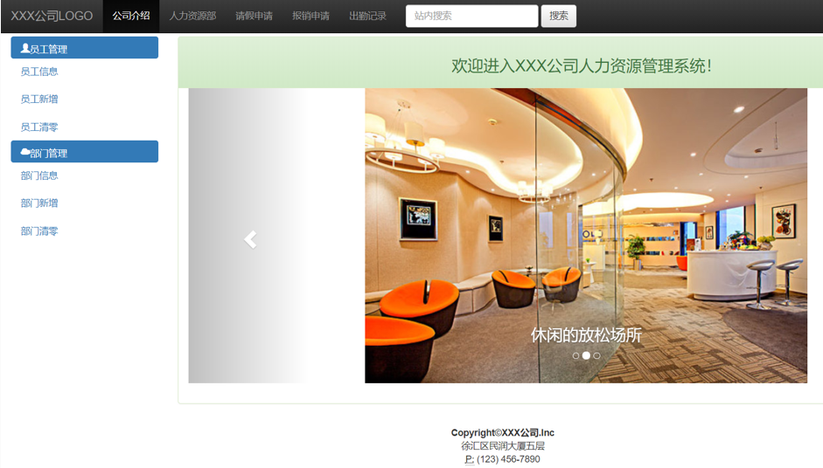
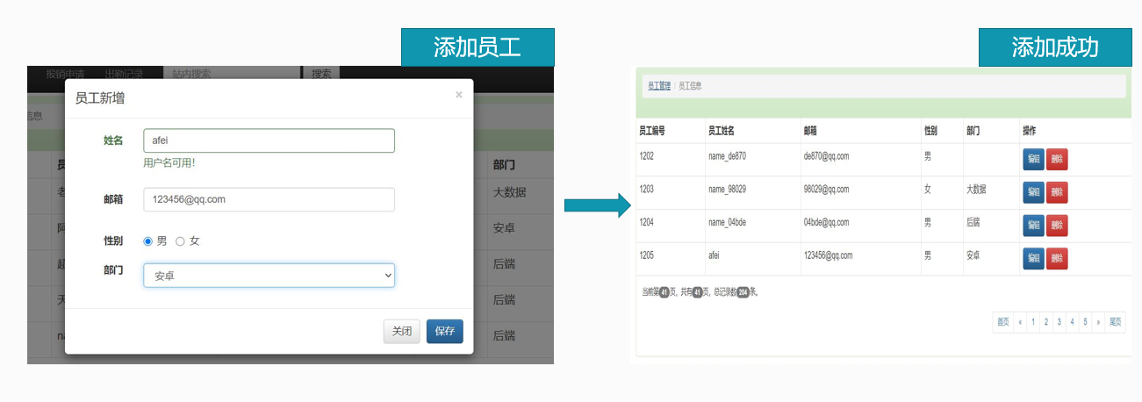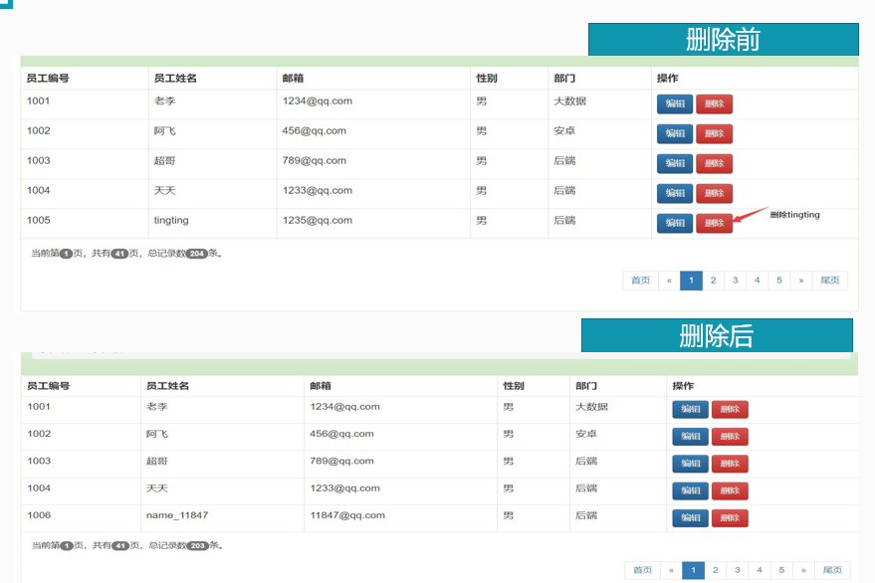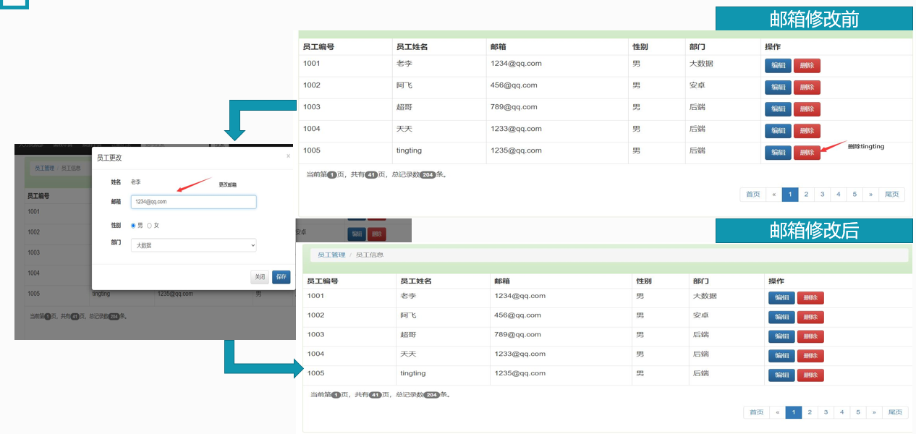

- 课程设计有待完善的地方：
待完善的地方：前端界面并不匹配屏幕大小，功能不够全面，代码结构不易扩展。
- 课程设计总结：
个人评价：人力资源管理系统的实用性较强，功能结构简约明了，适合作为实践设计。组内成员分工明确，分别有安卓移动端和pc网页端同时进行设计和开发及测试。感谢指导教师伍老师指出课程设计的不足（功能的缺失），锻炼了如何面对需求的临时改变及调整。
课程的意见和建议：
感谢老师对在外实习学生的理解和宽容，非常感谢！

